**暑假作業--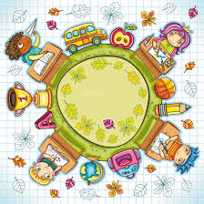自主學習版**

★本表電子檔可於學校首頁”暑假注意事項”內下載使用★

|  |  |  |
| --- | --- | --- |
| 班級： | 座號： | 姓名： |
| 暑假自主  學習類別 | □學術類—○作文班 ○資優﹍﹍﹍課程 ○補救﹍﹍﹍課程 ○英檢班  ○其他_________________________________________________  □藝文類--○聽音樂會 ○參觀畫展 ○聽演唱會 ○學畫畫 ○聽歌劇  ○其他_________________________________________________  □語文類--○學英文 ○學日文 ○學法文 ○學韓文 ○學西班牙文  ○其他_________________________________________________  □科學類--○製作機器人 ○進行科學實驗 ○其他___________________  □運動健康類--○練游泳 ○練跑步 ○肌肉健身 ○練跳繩 ○學跳舞  ○其他_____________________________________________  □休閒旅遊類--○環島 ○出國﹍﹍﹍旅遊 ○台灣某處﹍﹍﹍﹍之深度之旅  ○其他_____________________________________________  □營隊活動類--○高職試探營隊 ○野外探索營隊 ○烘焙營 ○潛能開發營  ○其他_____________________________________________  □其他類別________________________________________________________ | |
| 背景原因 |  | |
| 執行方式 | □每天____次 □每週____次 □每月____次 □兩月____次  □其他________________________________________________ | |
| 家長或親友如何協助 | □請________陪同進行 □請________協助我________________  □自行完成 □其他______________________________________ | |
| 預期目標 | 期待自己能在暑假中堅持並努力完成這項任務，並且增強自己﹍﹍﹍﹍﹍﹍﹍﹍﹍﹍﹍﹍﹍﹍﹍﹍﹍﹍﹍的能力。 | |

|  |  |
| --- | --- |
| 家長簽名 | 家長意見 |
|  |  |

|  |  |  |  |  |  |  |  |
| --- | --- | --- | --- | --- | --- | --- | --- |
| 我的七、八月執行計畫 | | | | | | | |
| 星期 | 日 | 一 | 二 | 三 | 四 | 五 | 六 |
| 日期 | 2022/7/1~2022/7/31 | | | | | | |
| 學校重要 行事曆 |  | | | | | | |
| ***執行時間 與 活動內容*** |  | | | | | | |
| 日期 | 2022/8//1～2022/8/29 | | | | | | |
| 學校重要 行事曆 |  | | | | | | |
| ***執行時間 與 活動內容*** |  | | | | | | |
|
|
|

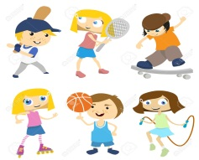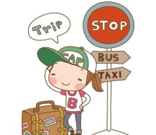**專屬於我的暑假紀錄！**

|  |  |
| --- | --- |
| （文字說明） | （文字說明） |
|  |  |
| （文字說明） | （文字說明） |
|  |  |
| （文字說明） | （文字說明） |
|  |  |

★完成本作業開學後請繳回給導師★

⮚可放你覺得需要珍藏或具有代表意義的東西，例如照片、機票、一張紙條或是一個代幣，另外別忘了給它一些說明，讓幾年後的你，重新回憶起這一年的暑假，也能想起當時的記憶而會心一笑。（表格不敷使用請自行加頁）